Őszi pókhálós dísz
Eszközök:
- papírtányér
- színes fonalak
- színes papír
- gomb
- olló, ragasztó, lyukasztó, filctollak

- A papírtányér közepét kivágjuk és körbe lyukasztjuk.
- A szélére színes foltokat festünk filctollal, az ősz színeit használjuk.
- Befűzzük a fonalat.
- Leveleket hajtogatunk. 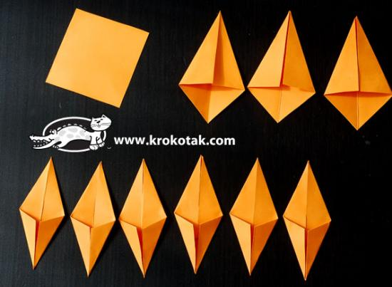 Ezen az oldalon sokféle van.
- A gombokból pókot készítünk.
- Felragasztjuk a leveleket és a pókot is a tányérra.
